45- القاضي محمد بن عمر ابن سودة المري التاودي الأصغر
توفي عام 1402هـ الموافق لسنة 1980م

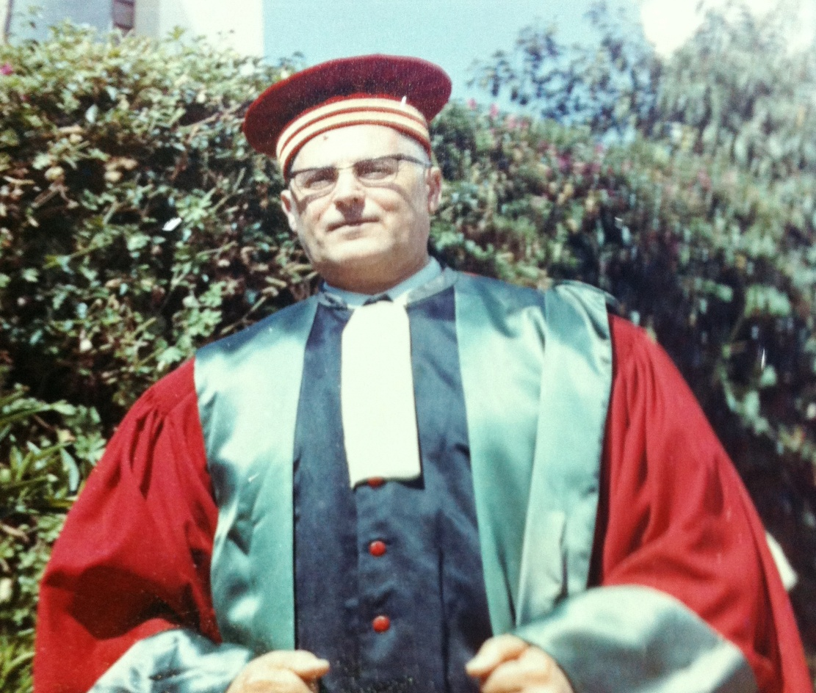

45-1 نبذة موجزة عن حياة
ولد القاضي محمد بن عمر بن الشيخ الطالب بن أمحمد فتحا بن الحاج محمد بن الشيخ أحمد (دفين وازان) بن أمحمد فتحا بن محمد بن عبد الرحمان بن حمدون بن عبد الله بن علي بن أبي القاسم (3) ابن سودة المري القريشي، المشهور بالشيخ التاودي الأصغر، بمدينة فاس في شهر رجب 1326هـ الموافق لسنة 1912، وتوفي رحمه الله بتاريخ 20 محرم 1402هـ الموافق 28 نونبر 1980م.

بدأ مشواره التعليمي والعلمي بحفظ القرءان الحكيم، وتلقى المبادئ الدينية والأدبية في الزاوية الشرادية (الزاوية الخضراء حاليا) بحومة المخفية، ثم التحق بجامعة القرويين فاخذ من عدة أشياخ بها، واغترف من معينها العذب قبل إحداث النظام بها وبعده إلى أن نال شهادة الثانوية والعلمية النهائية في عام 1357 هـ موافق سنة 1937م، وكان من الذين يعطون دروسا ابتدائية بمدرستين حرتين مدرسة ابن غازي بفاس.

وفي حدود عام 1360هـ الموافق لسنة 1941م، انخرط في سلك الوظيفة العمومية فأصبح كاتبا بمجلس الاستنزاف الشرعي بالربط الذي كان بمثابة معهد قضائي إذ ذاك، الأمر الذي أهله لانخراط في السلك القضائي، فعين أولا قاضيا بقبيلة الزيايدة، ثم بقبيلة زعير، ثم بمدينة وجدة كأول قاض بعد الاستقلال حيث كان يجمع بين القضاء والخطابة في المساجد وإعطاء الدروس فيها بين العشاءين، وبعد ذالك انتقل إلى مدينة مراكش التي انتقل منها إلى المجلس الأعلى بالرباط في آخر عام 1965م، وظل يتابع رسالته القضائية به بكفاءة واقتدار، مما أكتسبه خبرة واسعة في ميدان القضاء إلى أن وافاه الأجل المحتوم سنة 1980م.

وله عدة أحكام أبرمها خلال توليه لخطة القضاة، منها الأحكام الزيادية، والزعرية، والوجدية، والمراكشية. كما له محاضرات في ميادين مختلفة، ومقالات نشرت بمجلة دعوة الحق، وديوان الخطب المنبرية، وفهرست لأشياخه.

أما كتابه عن "قبيلة زعير قديما وحديثا" فقد صدر جزئه الأول عام 1397 هـ موافق 1977م، وتم طبعه وإخراجه إلى الوجود بمساعدة وتشجيع من صهره الفاضل الأستاذ محمد الوزير بن يحيى ابن سودة، مدير شركة "صوناطما"، ورئيس جمعية الزاوية الخضراء للتربية والثقافة، ورد في كلمة الشكر المدونة في الجزء الأول من كتابه "قبيلة زعير قديما وحديثا" ص 248، وبعد ذاك ثم إصدار الجزء الثاني من الكتاب وتحديدا سنة 1398هـ موافق 1978م.

توفي المرحوم الفقيه، الشيخ التاودي الأصغر، القاضي محمد بن عمر ابن سودة المري أثناء مزاولة أعمالة بمجلس الأعلى بالرباط وذلك على الساعة الحادية عشر صباحا. ودفن بمقبرة الشهداء بالرباط بتاريخ 20 محرم.

نبذة موجزة عن حياة القاضي محمد بن عمر ابن سودة المري المشهور بالشيخ التاودي الأصغر

